**Exercise 5: Bootstrap 5**

Objectives and Outcomes

This exercise introduces the first set of steps to set up your web page to make use of Bootstrap classes and components. By the end of this exercise, you will be able to:

* Download Bootstrap using NPM and include it in your project
* Understand how to set up a web project to use Bootstrap
* Include the Bootstrap CSS and JS classes into a web page

Downloading Bootstrap

* You will use npm to fetch the Bootstrap files for use within your project. Thereafter you need to install JQuery and Popper.js as shown below since Bootstrap 5 depends on these two. At the prompt, type the following to fetch Bootstrap files to your project folder:

npm install bootstrap

npm install jquery

npm install popper.js --save

* This will fetch the Bootstrap files and store is in your node_modules folder in a bootstrap folder. The bootstrap->dist folder contains the precompiled Bootstrap CSS and JS files for use within your project.
* Open your project folder in your editor, and then open the index.html file in the conFusion folder. This is your starting web page for the project. We have already created the web page with some content to get you started. We will use Bootstrap to style this web page, and learn Bootstrap features, classes and components along the way.
* Start your lite-server by typing **npm start** at the prompt. The index.html file should now be loaded into your default browser.

Getting your Web page Bootstrap ready

* Open the index.html file in your favourite text editor. If you are using Visual Studio Code, Brackets, Sublime Text or similar editors, you can open the project folder in the editor and then view index.html.
* Insert the following code in the <head> of index.html file before the title.

<meta charset="utf-8">

    <meta name="viewport" content="width=device-width, initial-scale=1, shrink-to-fit=no">

    <!-- Bootstrap CSS -->

    <link rel="stylesheet" href="node_modules/bootstrap/dist/css/bootstrap.min.css">

* This will include Bootstrap CSS into your web page. Note the subtle change in the fonts of the content of the web page. This is the Bootstrap typography effect coming into play. The default Bootstrap typography sets the font to Helvetica Neue and selects the appropriate font size based on the choice of the heading style and paragraph style for the content.
* At the bottom of the page, just before the end of the body tag, add the following code to include the JQuery library, popper.js library and Bootstrap's Javascript plugins. Bootstrap by default uses the JQuery Javascript library for its Javascript plugins. Hence the need to include JQuery library in the web page.

 <script src="node_modules/jquery/dist/jquery.slim.min.js"></script>

* Now, do a Git commit with the message "Intro. to Bootstrap". You may push the commit to your online repository.

Exercises

1. Create website with bootstrap 5 as image below

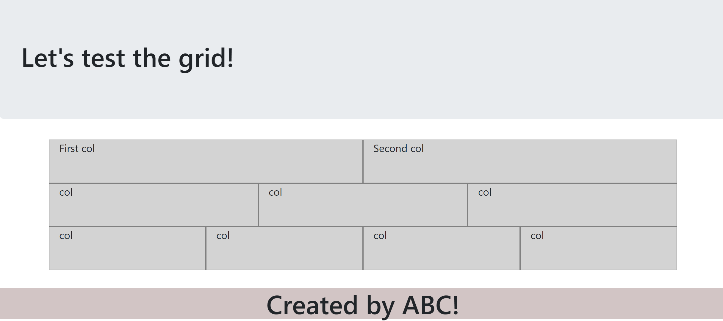

Ex1 và 3 nằm chung 1 chỗ nên giải thích chung luôn!

B1: Tạo tiêu đề chính

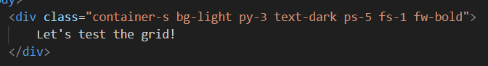

Có 1 container-s với các cấu hình bg-light(màu nền), py(padding dọc), text-dark(chữ tối), ps(padding left), fs(font-size), fw(font-weight)

B2: Tạo thanh liên kết

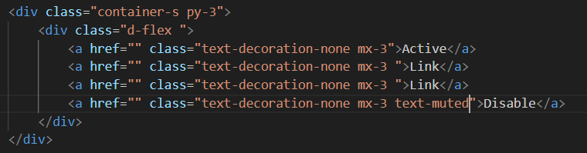

Nằm trong container-s py(padding dọc), div class= d-flex(hiển thị các liên kết nằm theo hàng ngang) text-muted để đổi màu

Có các thẻ a với cấu hình text-decoration-none(bỏ hết các cấu hình décor sẵn có), mx(margin ngang)

B3: Tạo các colum theo yêu cầu  
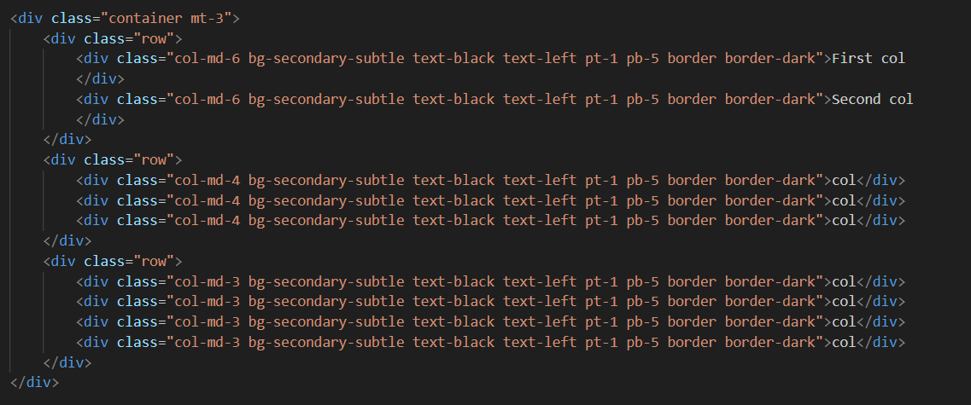

Tất cả đều có cấu hình tương tự nhau nhưng khác col tùy nằm ở row nào  
row đầu tiên với 2 col-md-6 mỗi cột chiếm 50%  
row thứ 2 với 3 col-md-4 mỗi cột chiếm 33.33%  
row thứ 3 với 4 col-md-3 mỗi cột chiếm 25%

B4: Tạo phần chân

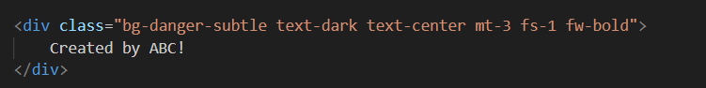

Có cấu hình bg(màu nền) text-dark(màu chữ) text-center(căn giữa), mt(margin top) fs(font-size) fw(font-weigth)

Kết quả:

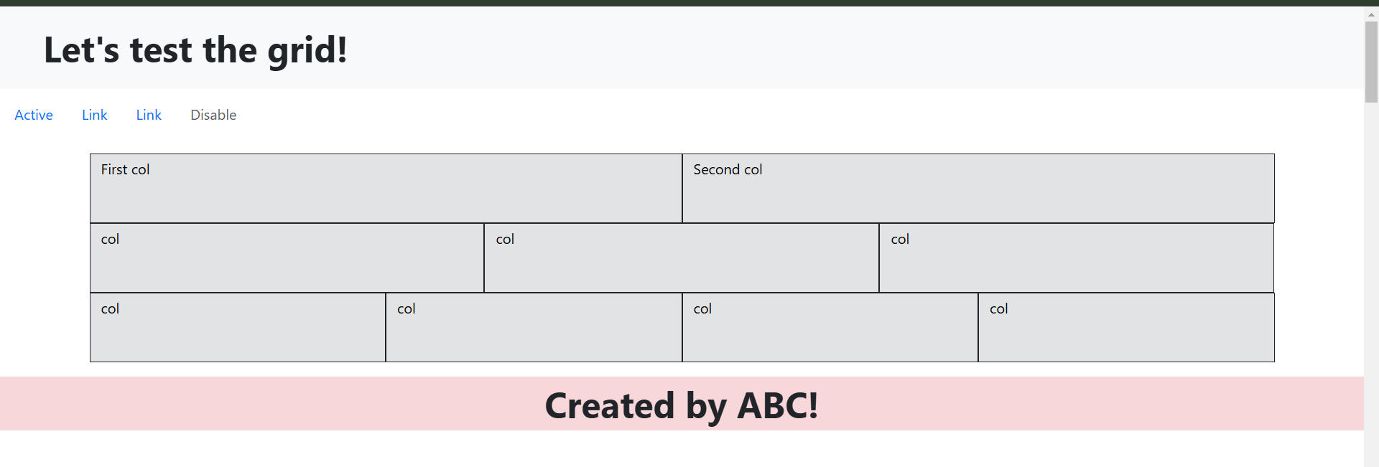

1. Create website with bootstrap 5 as image below

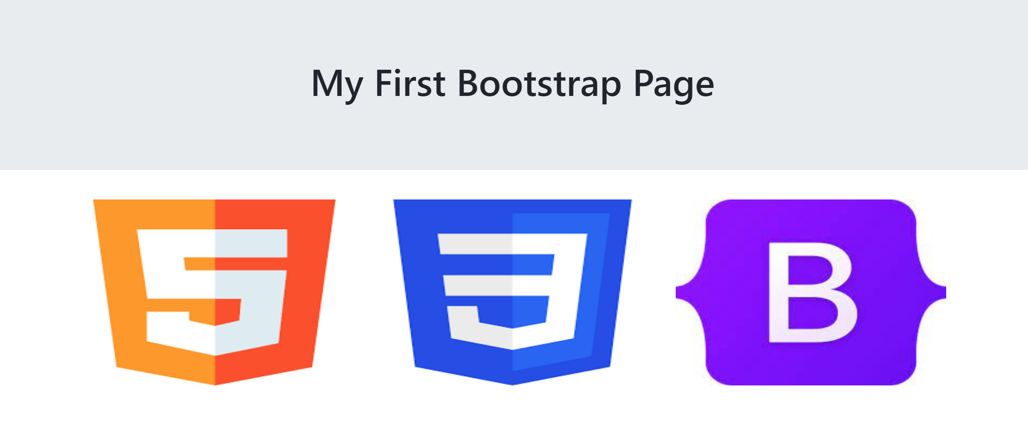

B1: Tạo tiêu đề



B2: Tạo container chứa 3 icon   
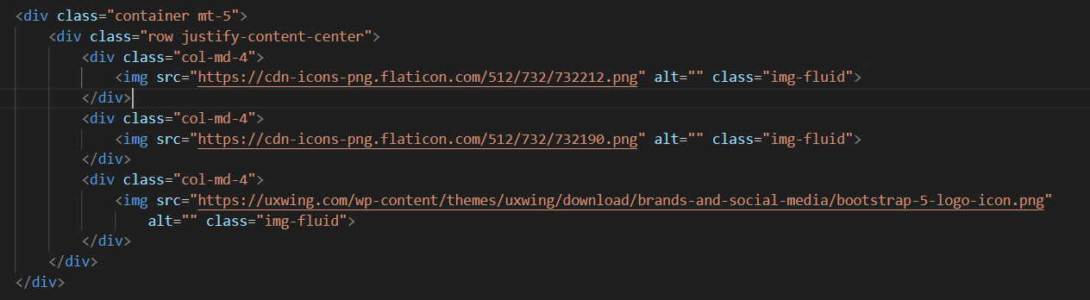

Trong đó có justify-content-center để căn giữa 3 hình

Img-fluid để ảnh co giãn theo kích thước cột

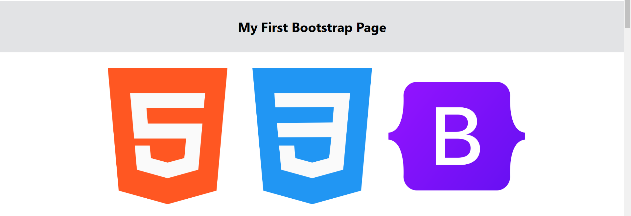

1. Create website with bootstrap 5 as image below

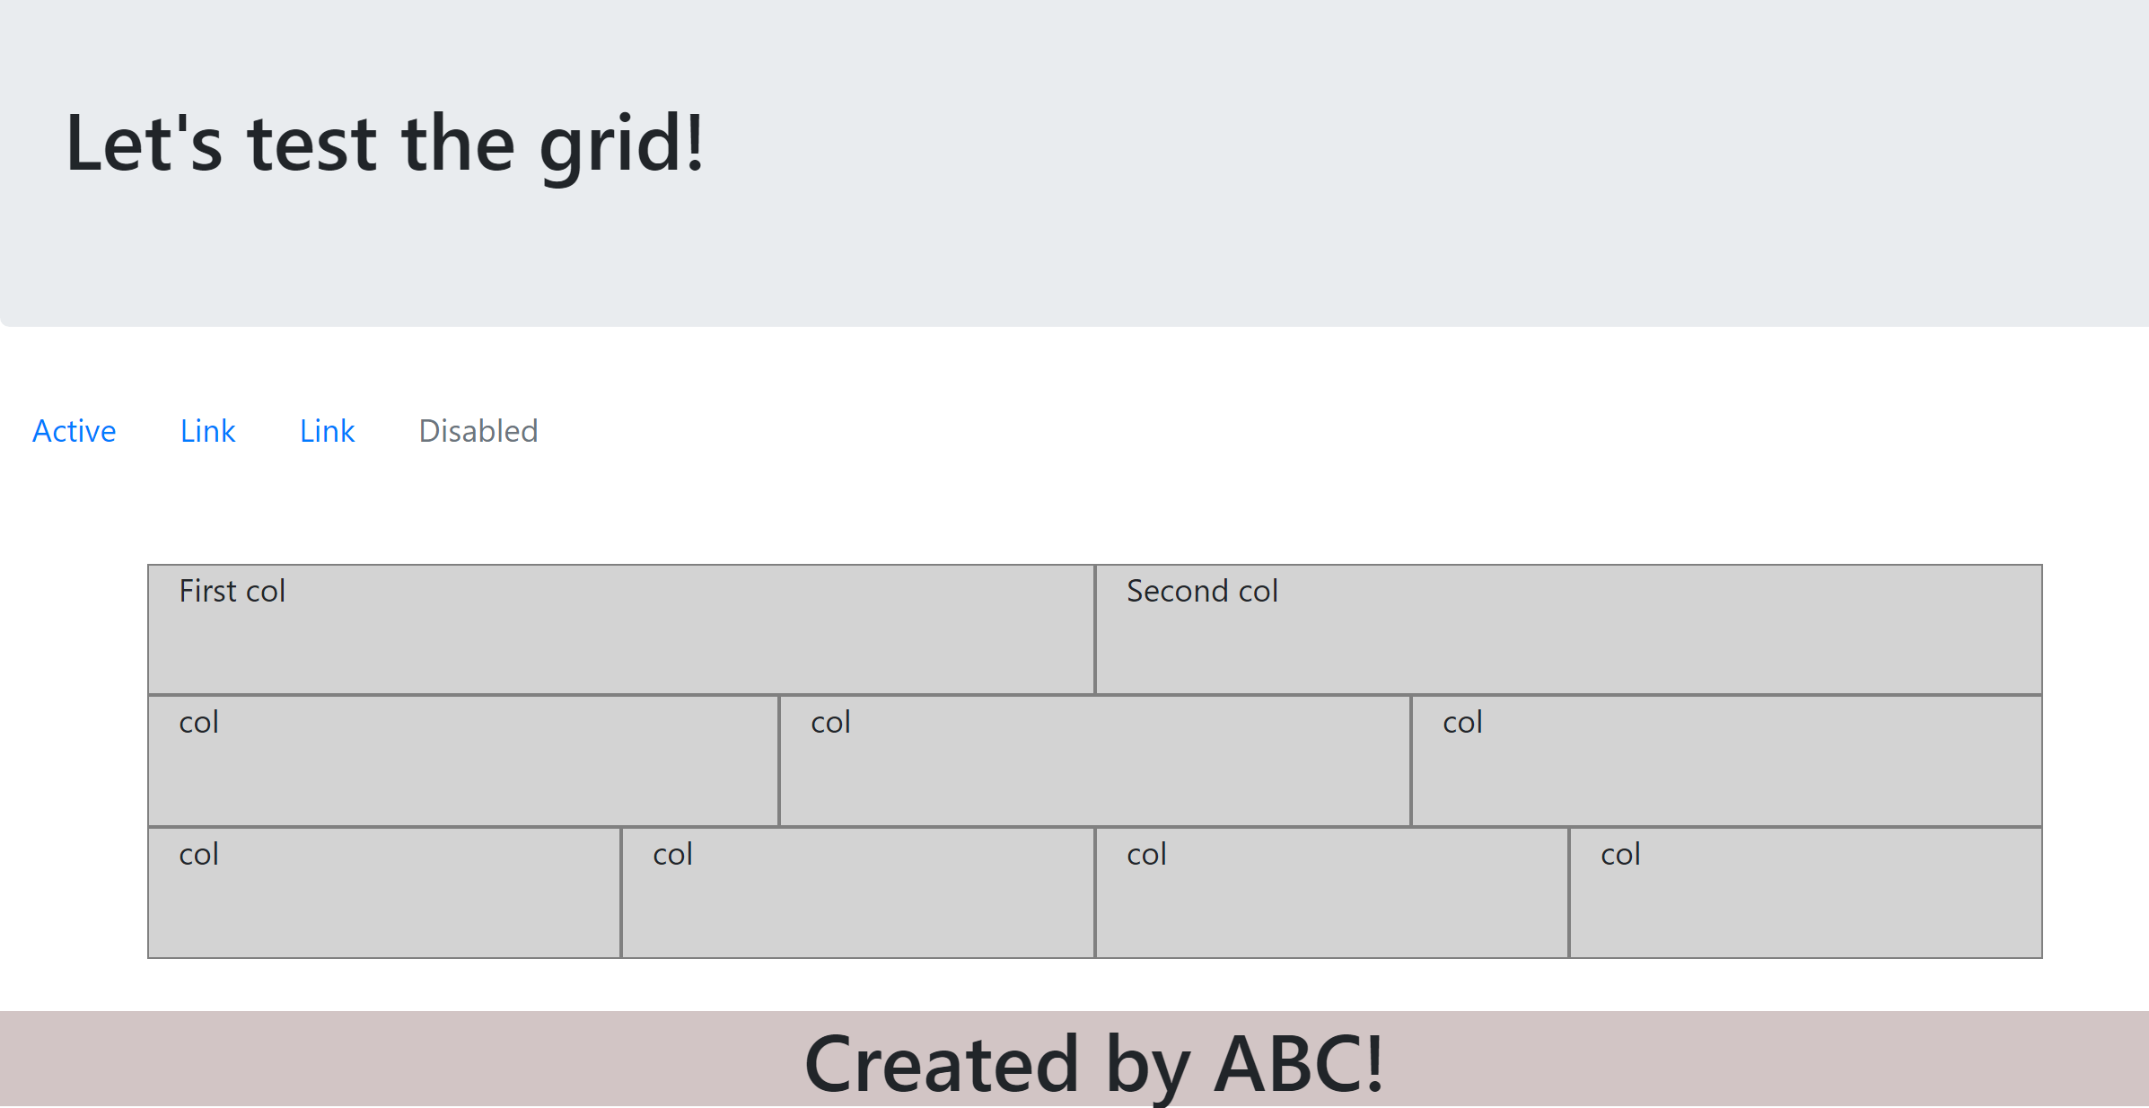

1. Create website with bootstrap 5 as image below



### B1: **Tạo phần đầu trang và thanh điều hướng**

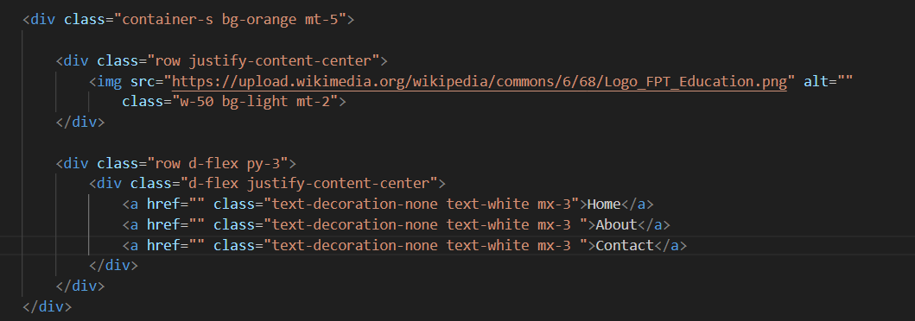

w-50 đặt chiều rộng 50% so với phần tử cha

B2: Tạo phần nội dung 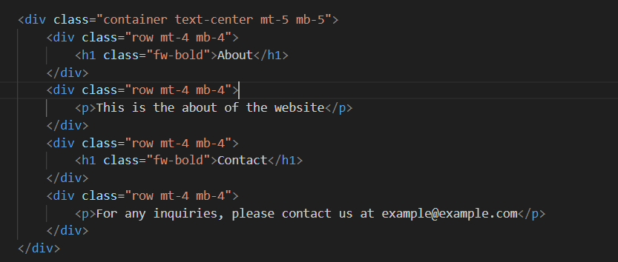

Vì thấy xuống dòng nên mỗi phần 1 row cho chắc cú

mt(margin top) mb(margin bottom) fw(font-weight)

B3: Tạo phần footer

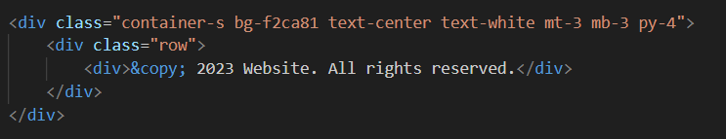

&copy để tạo dòng chữ bản quyền © 2023 Website. All rights reserved.

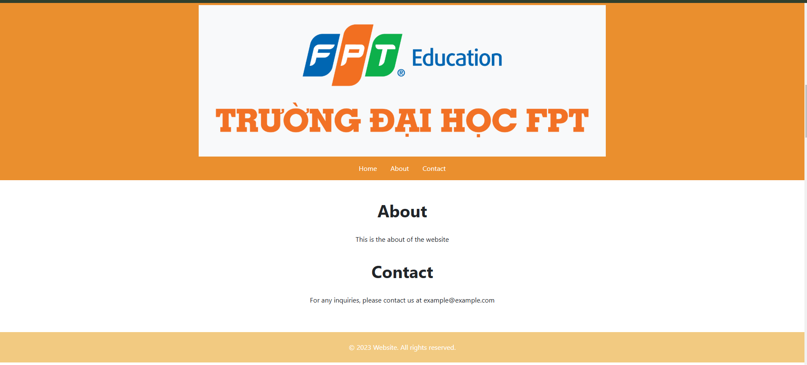

1. Create website with bootstrap 5 as image below

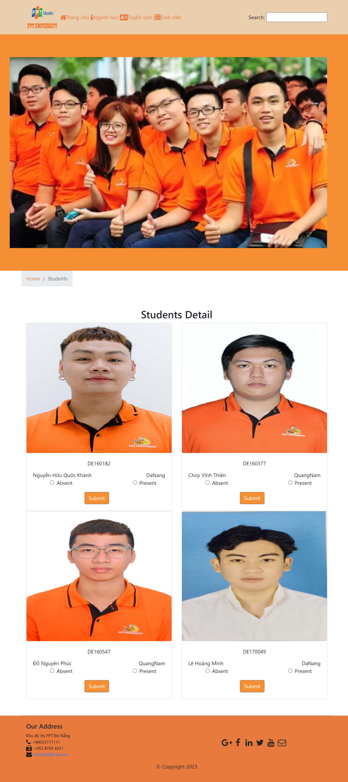

B1: Tạo phần header với các link điều hướng và thanh search

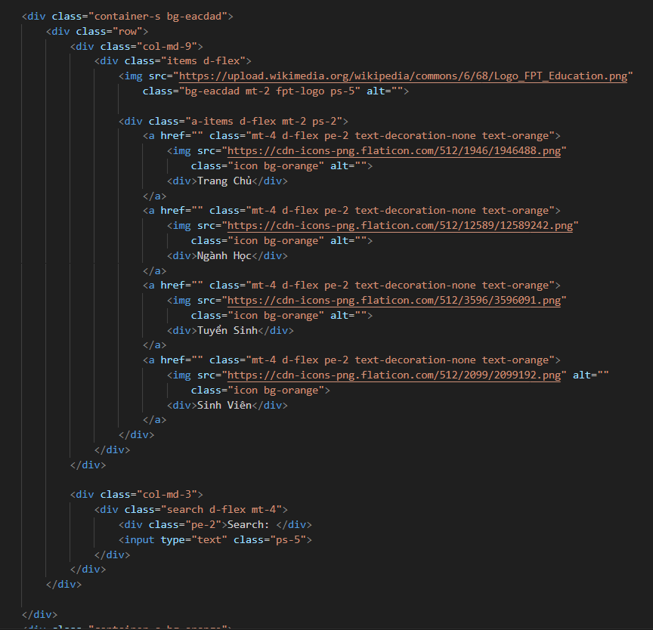

B2: Tạo phần banner   
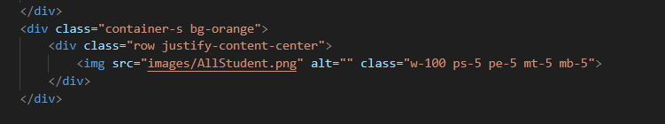

B3: Tạo phần body có 4 student details với mỗi cell như thế này

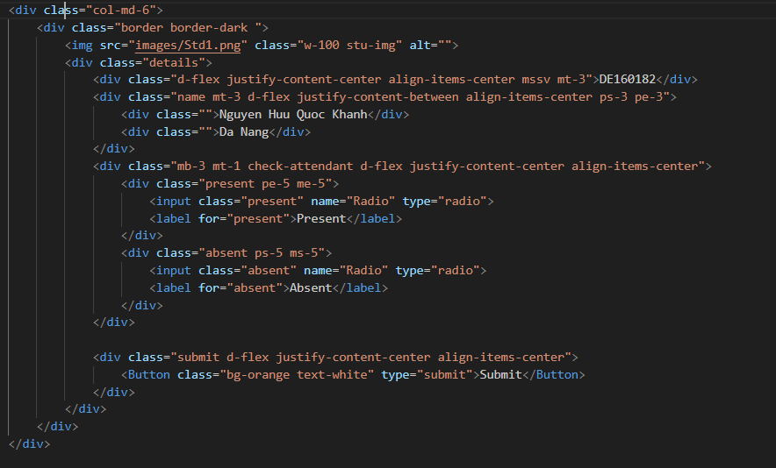

B4: Tạo phần footer với thông tin liên hệ và các icon điều hướng và copyright

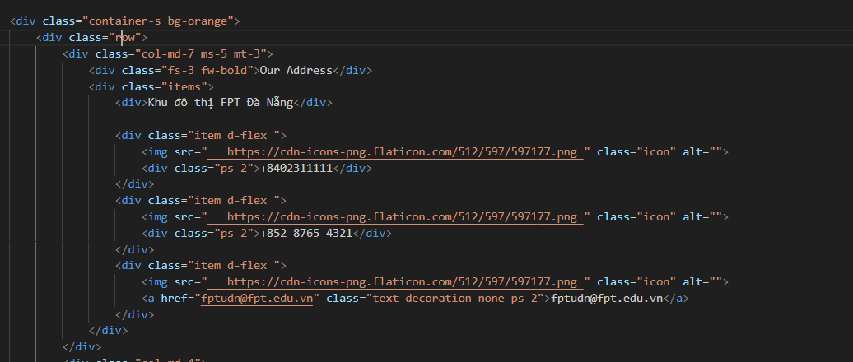

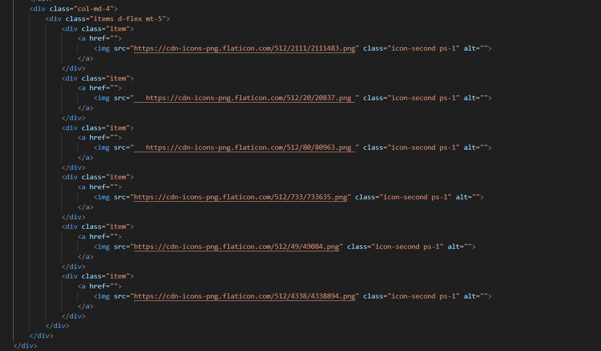

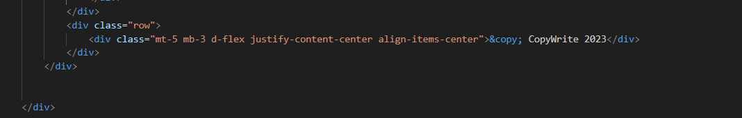

Conclusion

After learning Bootstrap 5, you should have gained a solid understanding of the framework and its various components and features.

Exercise 7: Build website layout using Bootstrap Grid

Objectives and Outcomes

Bootstrap is a popular CSS framework that provides a grid system for building responsive website layouts. In this exercise, you use Bootstrap's grid system to build a website layout below

Exercises

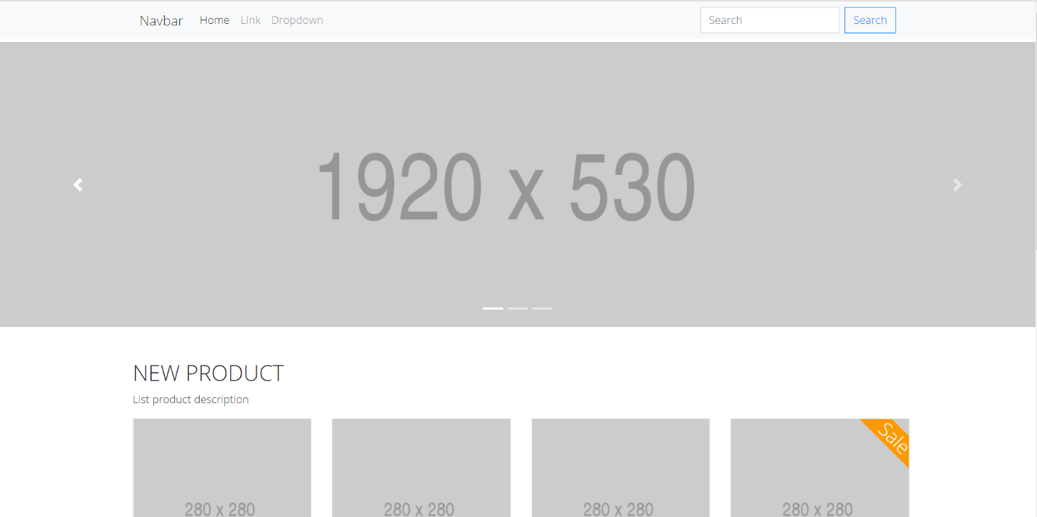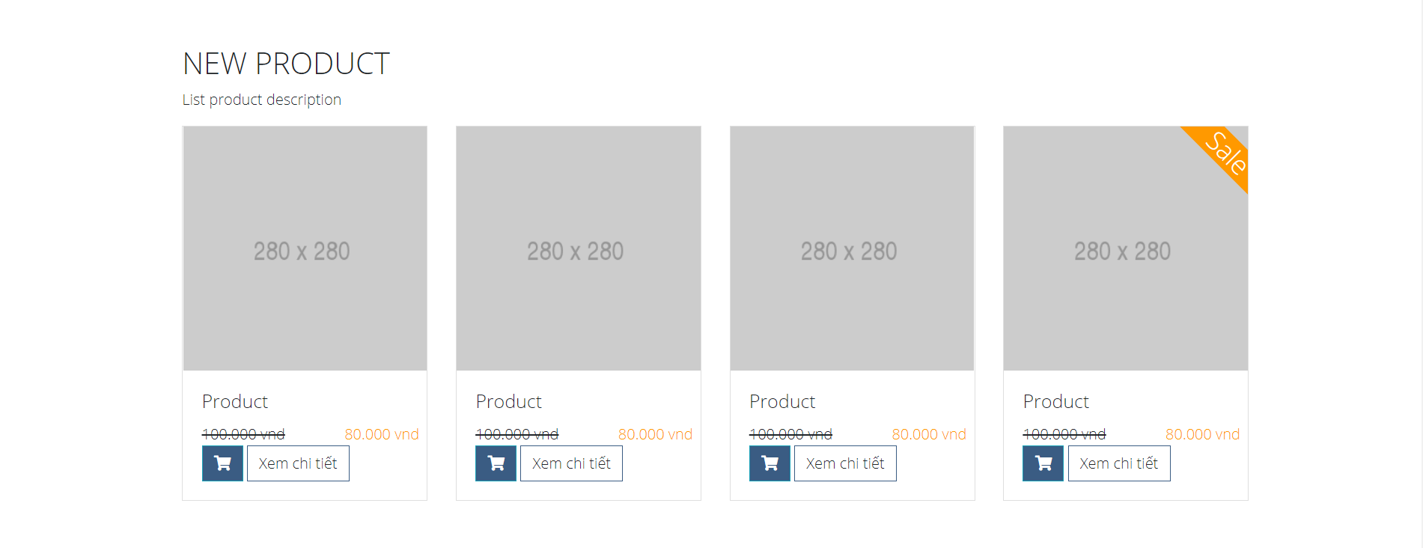

Conclusion

After learning about Bootstrap Grid, you can build a responsive website layout

B1: Tạo thanh navBar

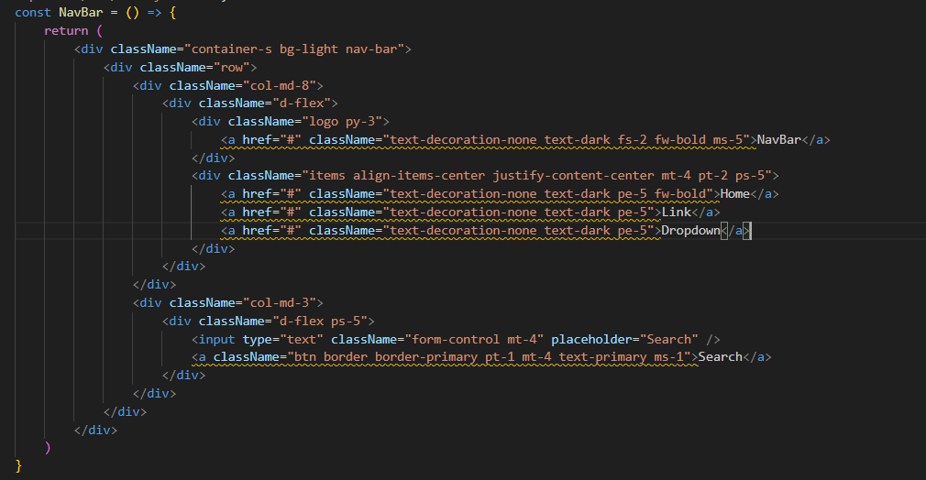

B2: Tạo slide hình ảnh

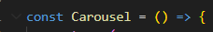

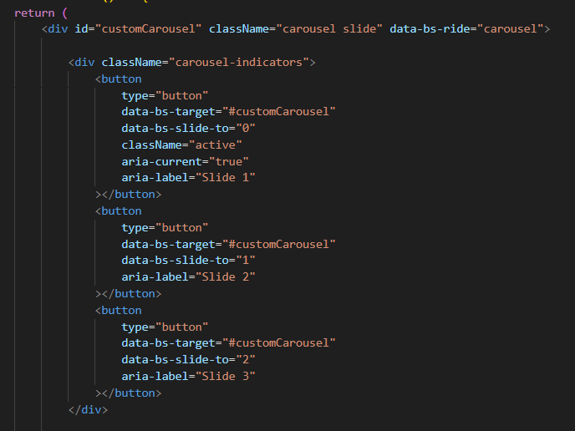

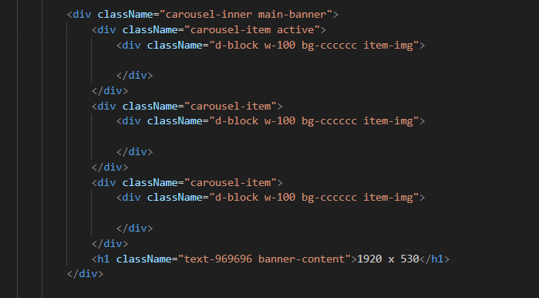

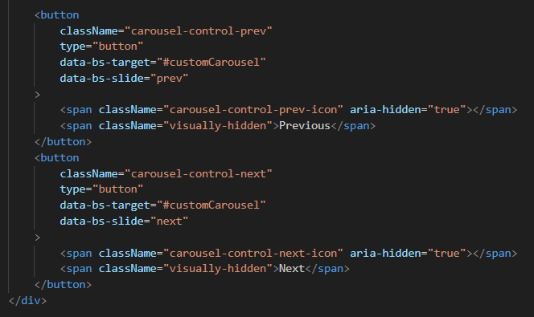

Id = “customCarousel” để tham chiếu tới các nút điều khiển

carousel: class để kích hoạt bang truyền

slide: Thêm hiệu ứng trượt để chuyển slide

data-bs-ride="carousel": kích hoạt tự động slide tải trang

data-bs-target="#customCarousel": Xác định carousel nào sẽ bị ảnh hưởng.

data-bs-slide-to="0": Khi nhấn vào, sẽ chuyển đến slide số 0.

className="active": Đánh dấu slide đầu tiên để hiển thị

aria-current="true": Hiểu được đây là slide hiện tại

aria-label="Slide 1": Đây là slide 1 để đọc màng hình

carousel-control-prev: class cho nút prev

data-bs-target="#customCarousel": Xác định carousel điều khiển

data-bs-slide="prev": nhấn thì slide sẽ chuyển về trước

carousel-control-prev-icon: biểu tượng mũi tên trái

aria-hidden="true": ẩn biểu tượng khỏi trình đọc màng hình

visually-hidden: Ẩn chữ "Previous" với người dùng nhưng vẫn hỗ trợ trình đọc màn hình.

Next tương tự với prev

B3: Tạo menu hiển thị danh sách sản phẩm

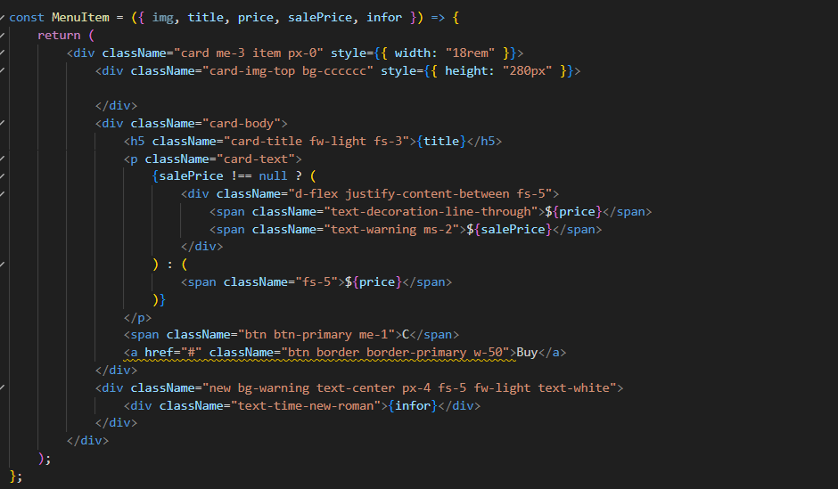

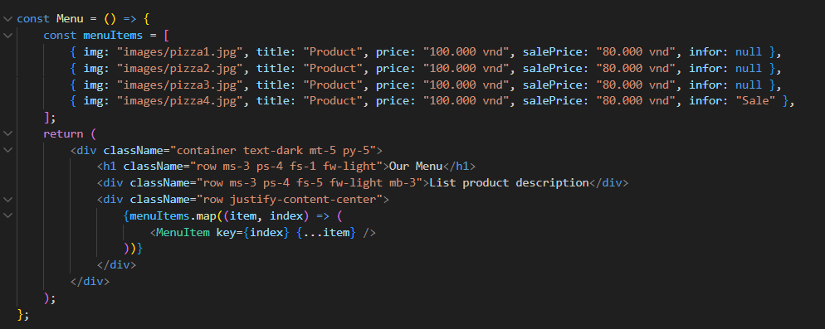

B4: tạo 1 component để hiển thị các phần trên, xuất ra và chạy

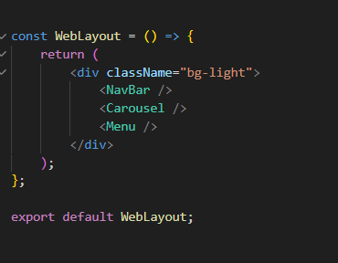

Exercise 8: Demo about Cards Column

Objectives and Outcomes

Bootstrap provides a built-in card component that allows you to create stylish and flexible cards for displaying content. Through this exercise, you can learn how a Bootstrap card is structured, including the use of various classes and elements such as card, card-img-top, card-body, card-title, card-text, and more

Exercises

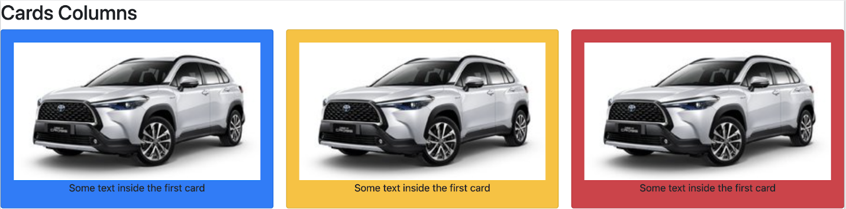

Conclusion

By working on exercises and exploring the Bootstrap documentation, you can further enhance your understanding and skills in using Bootstrap cards effectively

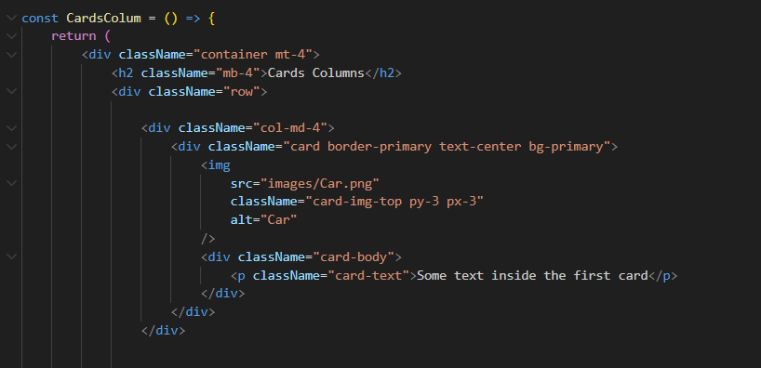  
Tạo component trả về các card chứa các thông số bootstrap để giống yêu cầu